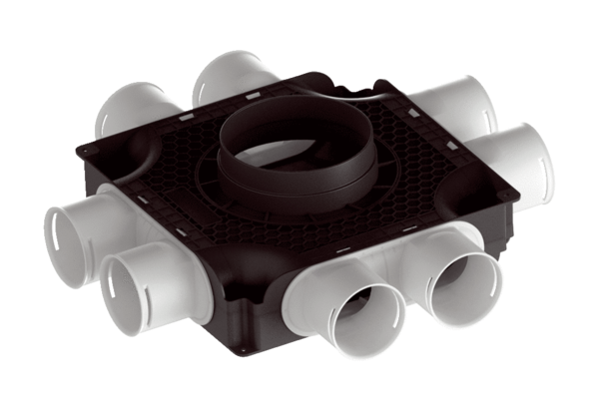Ravni kompaktni razdjelnik zraka od plastike, 8-struki MA-FV8-75Jedinica za pakiranje: 1 komAsortiman: K
Broj artikla: 0059.2125Proizvođač: MAICO

